КАК ФЛИКЕРЫ ВЛИЯЮТ НА БЕЗОПАСНОСТЬ ДЕТЕЙ НА ДОРОГАХ?
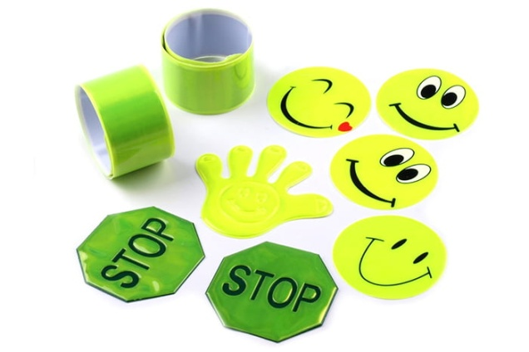
«Фликеры и безопасность детей на дорогах тесно связаны. Фликеры необходимы каждому ребенку, который передвигается по городу или за его чертой в темное время суток», – говорит дорожная полиция. Они делают пешехода заметным и уменьшают вероятность аварии на 65%. В развитых странах Европы фликерами в обязательном порядке обшивается детская одежда, форма велосипедистов, дети всегда имеют при себе фликеры-брелоки. В России они только набирают популярность и часто воспринимаются как игрушки. А между тем стоит относиться к изделию со всей серьезностью и научиться правильно размещать его на одежде и личных вещах.
Фликеры и безопасность детей на дорогах тесно связаны. Фликеры необходимы каждому ребенку, который передвигается по городу или за его чертой в темное время суток», – говорит дорожная полиция. Они делают пешехода заметным и уменьшают вероятность аварии на 65%. В развитых странах Европы фликерами в обязательном порядке обшивается детская одежда, форма велосипедистов, дети всегда имеют при себе фликеры-брелоки. В России они только набирают популярность и часто воспринимаются как игрушки. А между тем стоит относиться к изделию со всей серьезностью и научиться правильно размещать его на одежде и личных вещах.
ЧТО ТАКОЕ ФЛИКЕРЫ?
Все новое – хорошо забытое старое. Фликеры – это тканевые аналоги катафотов, которые пользовались большой популярностью 20–30 лет назад. Без модного светоотражателя не мыслил себя ни один велосипедист СНГ. Фликеры, как и катафоты, – это устройства, предназначенные для отражения луча света в сторону источника с минимальным рассеиванием. Ими снабжены буйки в море, дорожные знаки, транспортные средства, одежда дорожных рабочих, регулировщиков движения, спасателей. Flicker с английского переводится как «вспышка», «мерцание». Благодаря особой структуре материала – содержанию микропризм и микросфер – свет, попадая под любым углом на фликер, преломляется и возвращается к источнику. Фликерная ткань – или, точнее, полимерный лист – работает лучше, чем любая зеркальная поверхность. От зеркала свет вернется, только если угол попадания будет соответствовать 90 градусам.
КАКИЕ МОГУТ БЫТЬ ФЛИКЕРЫ?
Сегодня существует множество видов фликеров.
Самые популярные разновидности:
- Подвеска на шнурке. Носится на груди поверх верхней одежды. Изделие может быть выполнено из пластика или плотного текстиля. Обе стороны фликера-подвески отражают свет.
- Значки. Фликеры в виде круглых брошей с изображением любимых персонажей мультфильмов, с логотипами, музыкантами и просто надписями. На световозвразающую основу может быть нанесен любой рисунок. Такие значки популярны среди детей. Для безопасности на дороге фликеры нужно крепить к верхней одежде (область нагрудного кармана), рюкзаку или шапке.
- Браслеты. Гибкие светоотражающие полоски легко снимаются и надеваются благодаря липучке. Браслеты фиксируются на предплечье поверх куртки.
- Термонаклейки и нашивки. Изготавливаются из мягкого пластика. Могут быть любой формы, с рисунком и без. Чтобы приклеить фликер, достаточно прогреть его утюгом через ткань, приложив к одежде. Светоотражающие наклейки выдерживают несколько десятков стирок и отлично носятся. Нашивки прикрепляются к одежде с помощью иголки и нитки.
- Брелоки. Предназначены для крепления на рюкзак, самокат, санки, велосипед, коляску. Брелоки-фликеры бывают разнообразных форм, с рисунками и без. Среди подростков считаются стильной вещицей. Также существуют мягкие небольшие полоски-брелоки, предназначенные для крепления на «собачку» замков карманов.
- Жилет. Имеет 2-3 светоотражающие полосы оптимальной толщины и длины. Они правильно расположены и хорошо заметны в темноте. Жилет рекомендуется носить детям и взрослым за чертой города. С ним не придется гадать, куда прикрепить фликеры, чтобы водитель смог их рассмотреть.
Фликеры часто встречаются в готовой одежде, детской и спортивной, особенно произведенной за рубежом. В швейных магазинах можно приобрести ленты со световозвращающими свойствами. Там же найдутся фликеры-нашивки и термонаклейки. Жилеты и другие виды фликеров встречаются в магазинах спецодежды и спортивного снаряжения. Найти изделия не проблема, сложнее выбрать качественный продукт.
КАК ВЫБРАТЬ КАЧЕСТВЕННЫЕ ФЛИКЕРЫ?
С виду красивый брелок или браслет на проверку может оказаться не более чем ярко окрашенной игрушкой. Изготовленные кустарным способом фликеры могут быстро растрескиваться и рассыпаться уже в первые дни использования.
Чтобы выбрать качественную продукцию, следует обратить внимание на следующие детали:
- Форма. Наиболее эффективны фликеры в виде круга или полоски.
- Цвет. Классические белые и лимонные световозвращатели, как правило, наиболее качественные.
- Маркировка. Качество фликеров регламентируется ГОСТ 32074-2013 «Световозвращающие элементы детской и подростковой одежды. Общие технические условия». На ярлыке изделия должен быть указан класс светоотражающего материала. Например, «СВМ I кл». Качественное изделие видно сразу. Фликер не должен иметь потертостей, торчащих ниток или пятен клея. При сгибании он не трескается.
ЭТО ВАЖНО!
Сразу после покупки проведите с фликерами тест. Закройтесь в ванной комнате, не включая свет, и посветите на них фонариком с разных сторон. Если они светятся одинаково ярко, товар качественный. Если нет – смело несите изделия продавцу и требуйте возврата денег.
КАК ПРАВИЛЬНО НОСИТЬ ФЛИКЕРЫ?
Представители ГИБДД и водители говорят, что фликеры максимально эффективны, если располагаются на уровне бедра, на поясе и пуговицах пальто. Однако куда важнее, чтобы они не были спрятаны в складках одежды и не перекрывались при движении. Существуют схемы размещения фликеров на одежде и аксессуарах:
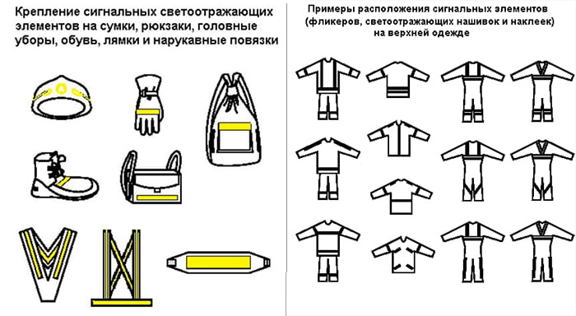
Правила ношения фликеров:
- Используйте несколько небольших светоотражающих элементов. Это увеличит вероятность, что свет фар попадет хоть на какой-то из них.
- Выберите самые приметные места: предплечье, ручка рюкзака, пояс, нагрудный карман, шапка.
- Оптимально использовать 4 фликера, которые хорошо просматриваются с левой и правой стороны, спереди и сзади.
- На одежде должны присутствовать несъемные светоотражающие элементы. Съемные могут быть потеряны или забыты.
- Рекомендуемая площадь световозвращающего материала на детской одежде 0,07–0,10 кв. метра.
- Брелоки подвешивают на рюкзаки, самокаты, велосипеды, молнии боковых и нагрудных карманов. При переходе дороги и нахождении на проезжей части необходимо достать их наружу.
Существует обувь со светоотражающими элементами, куртки, шапки,
перчатки и даже резинки для волос. Однако не нужно использовать все сразу. Иначе ребенок будет светиться на дороге, напоминая новогоднюю елку. Ношение фликера – мера безопасности, а не развлечение.
ЭТО ВАЖНО!
С 1 июля 2015 года за передвижение без фликера в ночное время суток за городом родители ребенка могут поплатиться штрафом – 500 рублей. В черте города считается, что дороги должны быть освещены, поэтому ношение светоотражающих элементов на одежде является рекомендованным, но необязательным.
УХОД
Фликеры подвержены растрескиванию и потере своих световозвращающих функций.
Поэтому важно правильно за ними ухаживать:
- Значки, подвески, браслеты необходимо 1–2 раза в неделю протирать влажной тканью. При сильном загрязнении для очищения можно использовать мыльный раствор.
- Одежду с наклейками, жилеты и повязки на тканевой основе можно при необходимости стирать руками в прохладной воде или в стиральной машине в режиме деликатной стирки (30 градусов).
Запрещено:
- гладить фликеры утюгом;
- тереть жесткой щеткой;
- сильно выкручивать и отжимать в машинке при 500 оборотах и больше; стирать в горячей воде,
- обдавать кипятком;
- подвергать резким перепадам температуры.
Слово «фликер» постепенно становится известно все большему количеству людей. И это не может не радовать. Экипированный ими человек заметен с расстояния 150–400 метров в темноте. Без фликеров водитель сможет разглядеть пешехода с 70–90 метров максимум – этого расстояния едва хватит для торможения. Особенно уязвимыми на дороге становятся школьники, которые только начали передвигаться без родителей. Обезопасьте ваших детей световозвращающими брелоками, браслетами и нашивками на одежду. Не забывайте регулярно повторять с ребенком ПДД. И главное, собственным примером показывайте, как должен вести себя на дороге сознательный пешеход.
Источник: https://razvivashka.online/sfery-razvitiya/flikery-i-bezopasnost-detey-na-dorogah

